附錄 抗菌混凝土的防腐蝕性能驗證方法
1.試驗菌株
試驗菌株為硫酸根還原菌(Thiobacillus thiooxidans IFO 3701)。
2.培養基的調製
依照附表1的組成調製無機營養培養基以供使用。
附表1 無機營養培養基組成
項次 | 成分 | 份量
1 | 硫酸銨[(NH4)2SO4] | 0.0705 oz
2 | 硝酸鉀(KNO3) | 3 g
3 | 磷酸二氫鉀 (KH2PO4) | 3 g
4 | 六水合氯化鎂 (MgCl2・6H2O) | 0.5 g
5 | 二水合氯化鈣 (CaCl2・2H2O) | 0.25
6 | 五水合硫代硫酸鈉 (Na2S2O3・5H2O) | 5 g
7 | 硫酸亞鐵 (FeSO4・7H2O) | 0.01 g
8 | 二水合鉬酸鈉 (Na2MoO4・2H2O) | 0.3 mg
9 | 溴酚藍 (Bromophenol blue) | 10 mg
10 | 硫黃 (Sulfur,powdered) | 1 g
11 | 酵母萃取物 (Yeast extract) | 0.1 g
12 | 蒸餾水 | 1000 mL
13 | pH | 4.6
將上述成分倒入試管中混合。內含物充分溶解後，測其pH值須為4.6 (25°C)，並進行高壓蒸氣殺菌。殺菌後在各試管中微量加入乾熱滅菌處理的硫黃 (粉末)。
3.無機營養洋菜培養基
在上述無機營養培養基加入20 g洋菜並加熱。加熱使之充分溶解後，調整為pH 4.6 (25°C)，隨後在250 mL 容積的錐形瓶中各倒入100 mL分裝後進行高壓蒸氣殺菌。
為了使抗菌混凝土試驗片能充分浸泡於菌液，將洋菜培養基製作成比試驗片外形尺寸各大5 mm的形狀(參考附圖1)。對照組（無添加抗菌劑之混凝土）的洋菜培養基也以相同方法製作。
4.試驗操作
(1) 試驗接種液的準備
將第2點的培養基培養1週後的接種用液體培養基稀釋100倍，作為試驗接種液使用。但稀釋液要使用第2點的培養基。
(2) 菌液調製
菌液須調製含有1×106～5×106cfu/mL硫酸根還原菌數(Thiobacillus thiooxidans IFO 3701)。
(3) 試驗片的準備
試驗片為添加抗菌劑的混凝土片，對照組為無添加抗菌劑的混凝土片。試驗片的大小為ψ50mm×10mm，各準備3片。
(4) 試驗片的中性化方法
A. 利用中性化裝置的方法

製作多片中性化試驗片，準備足夠以24小時為單位在表面滴下指示劑的試驗片數，目視觀察色相變化以確認中性化程度。中性化最少需要72小時。使用調製為0.1%溶液的酚酞(Phenolphthalein) 作為指示劑。
B. 利用中性化溶液的方法

調製 8%碳酸氫鈉(NaHCO3)溶液，使每公升能充分浸泡5片以下的試驗片，於20°C浸泡14天以上後，讓試驗片表面乾燥並滴下指示劑，以確認中性化程度。
5.試驗片的浸泡
將結束中性化的試驗片，準確放入依照第3點準備的無機營養洋菜培養基中央之凹部，添加第4點稀釋的硫酸根還原菌培養液。此時，菌培養液的添加量須能充分浸泡試驗片(參考附圖1、附圖2)。

培養條件為30°C、濕度50~90%的條件下培養28天。隨著培養時間增加，菌培養液會減少，當菌液表面至試驗片的深度低於5 mm時，須添加新培養基以維持5 mm深度。
試驗片
洋菜
菌液
5 mm
5 mm
培養皿

附圖1 試驗片的浸泡示意圖
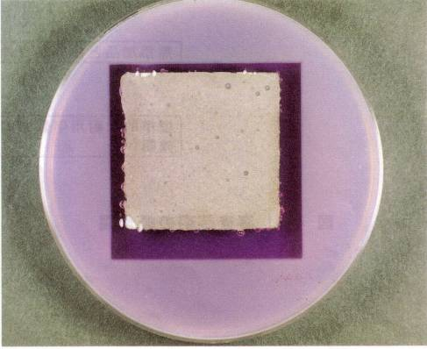

附圖2 試驗片的浸泡上視圖
6.接種開始時的比色確認
調製培養基時添加的溴酚藍於pH 4.6時呈藍色，pH 3以下則變為黃色。培養菌液於接種後雖然不會立即產生變色反應，但有可能稍微變色，因此最好以無接種的培養液為基準，預先利用肉眼或相片等進行確認。
7.試驗結果判定
本試驗係因硫酸根還原菌作用會產生硫酸，生成之硫酸造成培養基pH值下降，pH 3.5以下培養基顏色將逐漸由藍色轉為黄色。抗菌混凝土可抑制硫酸根還原菌増殖以減低硫酸生成，培養基pH不會低於3.5，可利用培養基顏色判斷抗菌混凝土之抗菌效果。故試驗結果之判定以抗菌混凝土試體經過28天培養後pH≧3.5具抗菌效果。

